Khi làm việc với CoreData, ngoài việc fetch và quản lý dữ liệu bằng tay thì Apple đã cung cấp cho chúng ta một controller đảm nhiệm tất cả các nhiệm vụ từ kéo entity từ cơ sở dữ liệu lên, sắp xếp theo yêu cầu cho đến việc đảm bảo việc hiển thị dữ liệu khi có sự thay đổi nội dung, controller này chính là NSFetchedResultsController.

Để sử dụng NSFetchedResultsController thì việc đầu tiên là khởi tạo một NSFetchedResultsController instance. Trong quá trình khởi tạo nên set BatchSize và có 4 parameters cần lưu ý:

* fetch request
* managed object context
* section name key path (có thể nil)
* cache name

Và vì chúng ta đang làm việc với coreData nên mỗi lần thao tác cần save lại.

Ví dụ ở tôi tạo một entity là có attribute là  thì class Person và extension của nó sẽ tự động được khởi tạo:

* Class Person

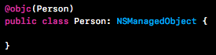

*Hình 1.1 Class Person*

* Extension

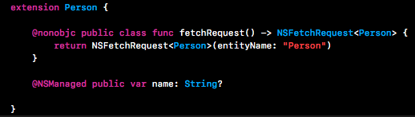

*Hình 1.2 Extension Class Person*

Công việc tiếp theo là khởi tạo một NSFetchedResultsController instance:

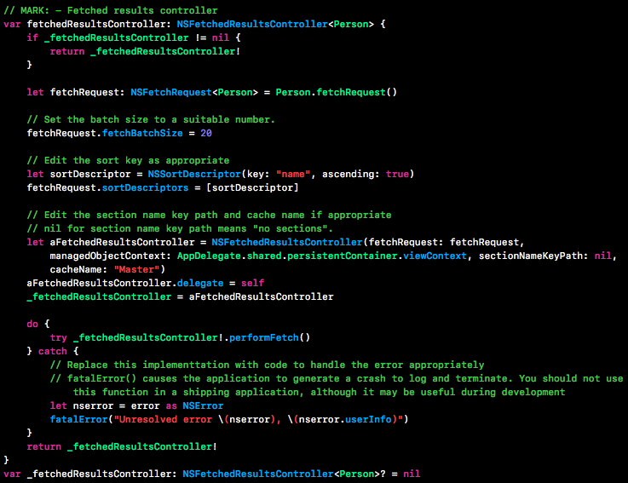

*Hình 1.3 NSFetchedResultsController instance*

Khi đã có NSFetchedResultsController instance là fetchedResultsController thì việc thêm mới và lấy dữ liệu lên thì cực kì đơn giản.

* Thêm dữ liệu mới:

Khi click vào Add button sẽ hiển thị một alert cho phép thêm Person mới vào trong coredata.

Để tạo newPerson thì phải khai báo xem thêm mới vào context nào, và việc tạo newPerson trong context này chỉ thành công khi lưu lại bằng cách gọi hàm save() của NSManagedObjectContext .

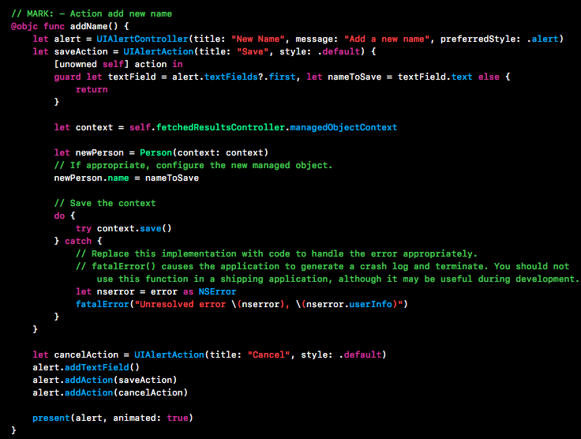

*Hình 1.4 Add newPerson*

* Xoá dữ liệu:

Để xoá dữ liệu ta sử dụng luôn delegate tableview trong đó phải khai báo xem xoá ở context nào và tất nhiên các thao tác với coredata thì phải lưu lại bằng cách gọi hàm save() của NSManagedObjectContext.

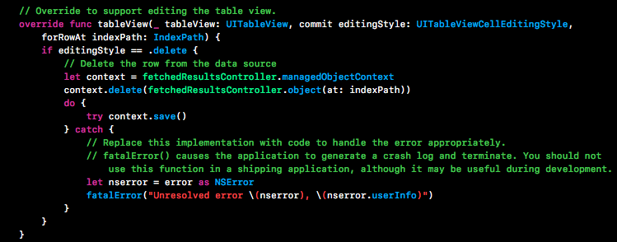

*Hình 1.5 Delete Person.*

* Lấy một Person từ data:



*Hình 1.6 Lấy một object từ data.*

Khi dữ liệu thay đổi thì làm thế nào để tableView update theo dữ liệu đã thay đổi?

Apple đã cung cấp NSFetchedResultsControllerDelegate để xử lý việc này. Lúc này công việc của chúng ta chỉ là implement các function trong NSFetchedResultsControllerDelegate :

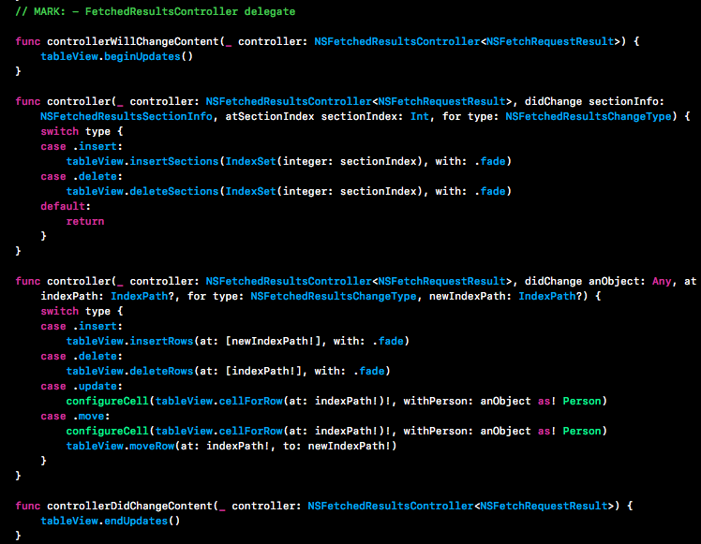

*Hình 1.7 implement NSFetchedResultsControllerDelegate*

* Link [Source code](https://github.com/tranchung927/FetchResultController)